|  |  |
| --- | --- |
| **Seconde baccalauréat professionnel**  **GATL** | **Co-intervention GATL/Mathématiques** |
| **Séquence 1** | **Les calculs commerciaux, la proportionnalité** |

**CONTEXTE PROFESSIONNEL**

Vous travaillez au sein de l’entreprise **TRANSPORTS DUBOIS GRAND EST**, entreprise spécialisée dans le transport routier de marchandises en Franche Comté.

Vous découvrez l’entreprise et êtes affecté(e) auprès de Madame Eléonore RABILLOT, assistante.

Celle-ci doit préparer l’achat de cadeaux d’entreprise pour l’ensemble des salariés. Ces derniers seront distribués à l’occasion de la fête de fin d’année. Madame RABILLOT a pris contact avec un fournisseur de « goodies » sur internet. Ce dernier lui a fait parvenir un catalogue promotionnel (**DOCUMENT 1**).

Tous les chiffres à présenter doivent être arrondis au centième supérieur. Ex : **si le troisième chiffre après la virgule est égal ou supérieur à 5, on arrondit au centime supérieur** ; si le troisième chiffre après la virgule est inférieur à 5, on arrondit au centime inférieur. **3.858 € donne 3.86 € et 3.853 € donne 3.85 €.**

**DOCUMENT 1**

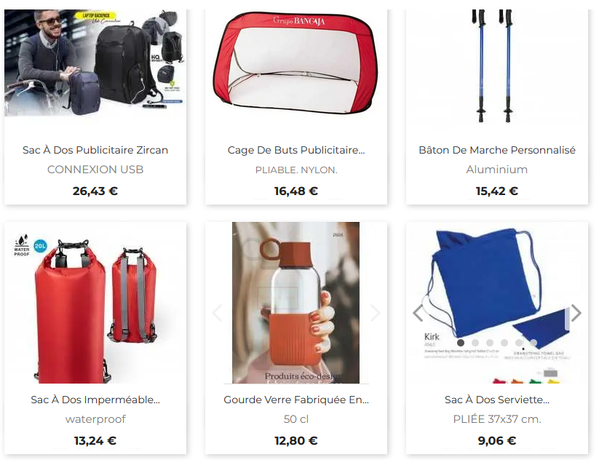

Ce mois-ci, remise commerciale de – 15 % sur tout le catalogue

**MISSION 1 – Principes des réductions commerciales**

La remise commerciale est une **réduction courante faite au client lorsqu'il achète un produit en quantité ou lorsque d'autres critères sont vérifiés**. Ce geste commercial est destiné à le fidéliser ou à l'inciter à partager son expérience positive à son entourage. La remise vient donc en déduction d’un prix qualifié de **BRUT**. Le **NET COMMERCIAL** est le prix **BRUT** diminué de la réduction commerciale.



1. **À partir des données du catalogue, complétez le tableau suivant :**

|  |  |  |  |  |  |  |  |
| --- | --- | --- | --- | --- | --- | --- | --- |
|  | **Sac à dos** | **Cage de buts** | **Bâton de marche** | **Sac à dos imperméable** | **Gourde de verre** | **Sac à dos serviette** | **Sac à dos serviette** |
| Prix unitaire brut HT | **26.43** |  |  |  |  |  |  |
| Taux de remise | **15 %** |  |  |  |  |  |  |
| Montant remise € | **3.96** |  |  |  |  |  |  |
| PU NET commercial € | **22.47** |  |  |  |  |  |  |

1. **Votre responsable vous a transmis les quantités de goodies à commander. Complétez désormais le tableau ci-dessous.**

|  |  |  |  |  |  |  |
| --- | --- | --- | --- | --- | --- | --- |
|  | **Sac à dos** | **Cage de buts** | **Bâton de marche** | **Sac à dos imperméable** | **Gourde de verre** | **Sac à dos serviette** |
| Quantité à commander | 25.00 | 100.00 | 30.00 | 40.00 | 30.00 | 28.00 |
| PU Brut € | 26.43 | 16.48 | 15.42 | 13.24 | 12.80 | 9.06 |
| Montant Brut € |  |  |  |  |  |  |
| Taux de remise |  |  |  |  |  |  |
| Montant remise € |  |  |  |  |  |  |
| Montant NET € |  |  |  |  |  |  |

Les transports DUBOIS sont des clients dits « fidèles » du fournisseur de goodies. Pour l’achat de certaines références, deux remises sont appliquées. On nomme cette opération des remises **successives**. Il **ne faut surtout pas les additionner** mais calculer chaque NET (ici 1 et 2) successivement.

1. **Complétez le tableau ci-dessous en appliquant le principe des remises successives.**

|  |  |  |  |  |  |  |  |
| --- | --- | --- | --- | --- | --- | --- | --- |
| **Désignation** | **PU Brut en €** | **Remise %** | **Montant remise 1** | **PU NET 1** | **Remise exceptionnelle %** | **Montant remise 2** | **PU NET 2** |
| Drap de plage | 16.00 | 15.00 |  |  | 3.00 |  |  |
| Sac isotherme | 12.50 | 10.00 |  |  | 5.00 |  |  |
| Glacière | 13.50 | 8.00 |  |  | 4.00 |  |  |
| Raquettes de plage | 18.00 | 12.00 |  |  | 3.00 |  |  |

**MISSION 2 – Retrouver la composition d’un prix remisé**

Votre responsable a relevé certains prix dans le catalogue et a reporté ces derniers dans un tableau.

1. **À l’aide de vos connaissances, complétez le tableau ci-après.**

|  |  |  |  |  |  |
| --- | --- | --- | --- | --- | --- |
| **PU BRUT €** | 25.00 | 30.00 | 28.00 | 44.00 | 15.00 |
| **REMISE EN %** | 10.00 |  | 12.00 |  |  |
| **REMISE EN VALEUR (€)** |  |  |  | 15.00 | 3.00 |
| **PU NET (€)** |  | 24.00 |  |  |  |

**MISSION 3 – Prix dégressifs et proportionnalité**

Les achats effectués chez le fournisseur de goodies seront emballés dans des pochettes individuelles. Vous avez recherché des informations chez un fournisseur. Ce dernier applique des tarifs dits « dégressifs » qui diminuent en fonction des quantités commandées.

**Tarif dégressif : tarif dont la valeur des prix diminue en fonction d'une variable déterminée**. Le prix unitaire dégressif à payer est en général rattaché aux quantités achetées, diminuant alors que ces dernières augmentent.

1. **À partir des données présentées, déterminez si le tableau présente une proportionnalité et justifiez.**
2. **Terminez les calculs.**

|  |  |  |  |  |
| --- | --- | --- | --- | --- |
| **Référence** | **Désignation** | **À partir de 10 unités prix en €** | **À partir de 50 unités prix en €** | **À partir de 100 unités prix en €** |
| PJ 4525 | Emballage pochette 20*20 | 1.00 | 0.95 | 0.93 |
| PJ 4895 | Emballage pochette 30*30 | 1.50 | 1.43 | 1.40 |
| LJ 2352 | Emballage carré renforcé | 2.00 |  |  |
| AS 895 | Pochettes 60*50 | 2.50 |  |  |

*minimum de commande : 10 unités

1. **Votre responsable vous a transmis les quantités de pochettes à commander. Terminez les calculs.**

La **TVA** est un impôt qui « pèse » sur le consommateur final lorsqu’il achète un bien ou un service. Aussi, il convient de calculer le montant de la TVA à partir du dernier **MONTANT NET HT**. En France, les deux principaux taux de TVA sont :

* Taux réduit à **5.5 %** (taux sur la grande majorité des biens alimentaires, livres…).
* Taux normal à **20 %** (taux qui s’applique à la majorité des biens et services).

La TVA s’ajoute donc au **MONTANT NET COMMERCIAL**. L’adition des deux sommes se nomme le **MONTANT TTC** (**T**OUTES **T**AXES **C**OMPRISES)



|  |  |  |  |  |  |  |
| --- | --- | --- | --- | --- | --- | --- |
|  | **Quantité à commander** | **Prix unitaire €** | **Montant NET HT €** | **Taux de TVA** | **Montant TVA €** | **TTC** |
| PJ 4525 | 35.00 |  |  | 20 |  |  |
| PJ 4895 | 60.00 |  |  | 20 |  |  |
| LJ 2352 | 30.00 |  |  | 20 |  |  |
| AS 895 | 125.00 |  |  | 20 |  |  |

**Application**

* À partir de vos connaissances, complétez le tableau ci-après.

|  |  |  |  |  |  |  |  |  |  |  |  |  |
| --- | --- | --- | --- | --- | --- | --- | --- | --- | --- | --- | --- | --- |
| **Référence** | **PU BRUT €** | **QUANTITÉ** | **MONTANT BRUT €** | **TAUX DE REMISE** | **Montant remise** | **Montant NET COMMERCIAL 1** | **Remise exceptionnelle en %** | **Montant remise 2** | **Montant NET COMMERCIAL 2** | **Taux TVA \*** | **Montant TVA** | **Montant TTC** |
| 213541 | **15.25** | **25.00** |  | **05.00** |  |  | **02.00** |  |  | 1 |  |  |
| 142456 | **16.90** | **12.00** |  | **05.00** |  |  |  |  |  | 2 |  |  |
| 231328 | **17.50** | **13.00** |  | **10.00** |  |  | **05.00** |  |  | 1 |  |  |
| 365345 | **13.80** | **19.00** |  | **08.00** |  |  |  |  |  | 1 |  |  |
| 674264 | **11.20** | **8.00** |  | **10.00** |  |  | **03.00** |  |  | 1 |  |  |
| 545646 | **12.60** | **10.00** |  | **12.00** |  |  |  |  |  | 2 |  |  |

**\*TVA 1 = TVA TAUX NORMAL 20 %**

Si aucune remise exceptionnelle, reportez le montant NET commercial 1 dans la cellule montant NET commercial 2.

**\*TVA 2 = TVA TAUX RÉDUIT 5.5 %**

**MISSION 4 – Représenter les données sous tableur**

**Votre responsable a apprécié votre travail préparatoire. Elle vous charge désormais de lui présenter l’ensemble des données sous tableur.**

**Votre travail :**

1. **Ouvrez le fichier EXCEL « SEQUENCE 1 » dans le répertoire CO-INTERVENTION TL/MATHS.**
2. **Le dossier se compose de 6 classeurs (TAB 1 à TAB 6). Réalisez toutes les opérations calculatoires à l’aide du tableur. Interdiction d’utiliser votre calculatrice.**
3. **Vous enregistrerez votre travail sous « VOTRE NOM_SEQUENCE_1 » et vous transmettre votre travail à vos deux enseignants.**